LAB1:
2_1:
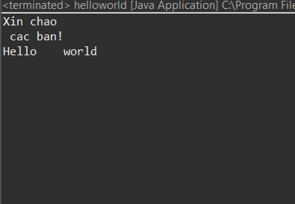
2_2:
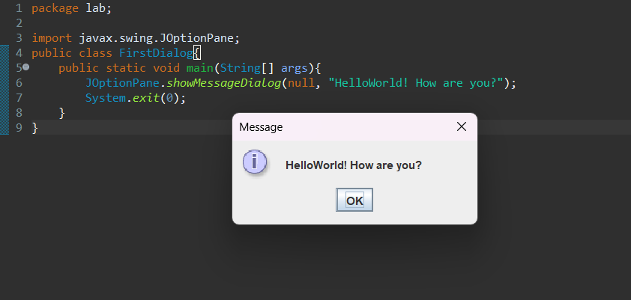
2_3:
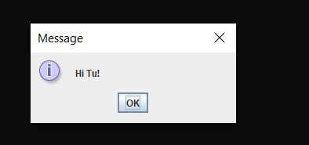
2_4:
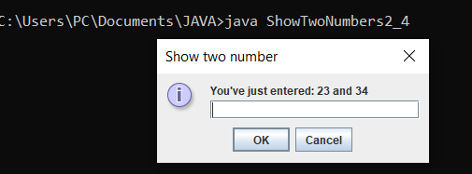
2_5:
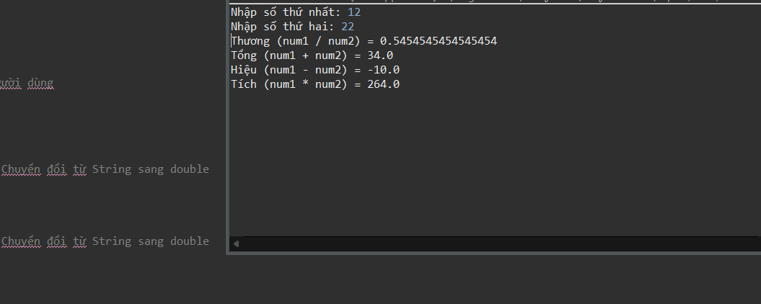
2_6:
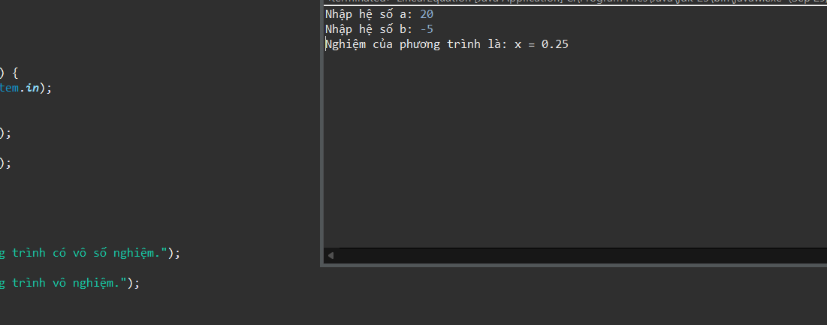
6_1:
- Kết quả nếu chọn Cancel sẽ trả về kết quả là No
- Để tùy chỉnh có thể tùy chỉnh các nút hiển thị cho người dùng trong một showConfirmDialog, ta có thể sử dụng tham số Object[] options của phương thức showOptionDialog. Tham số này cho phép ta chỉ định các nhãn nút tùy chỉnh, thay vì sử dụng các nút mặc định như "Yes", "No", và "Cancel".
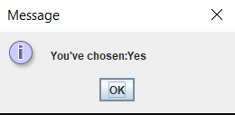
6_2:
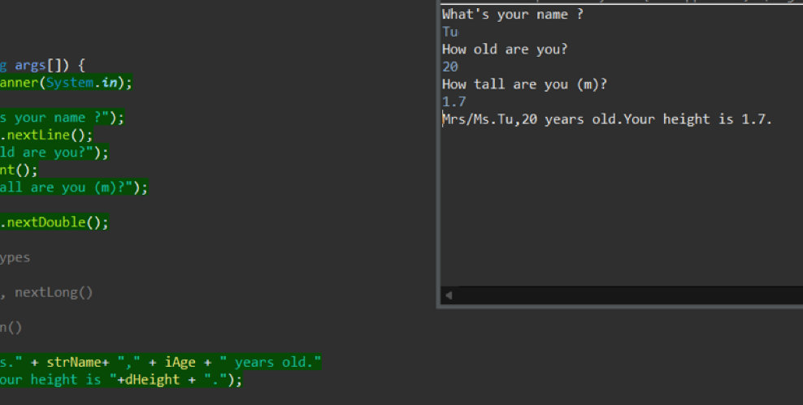
6_3:
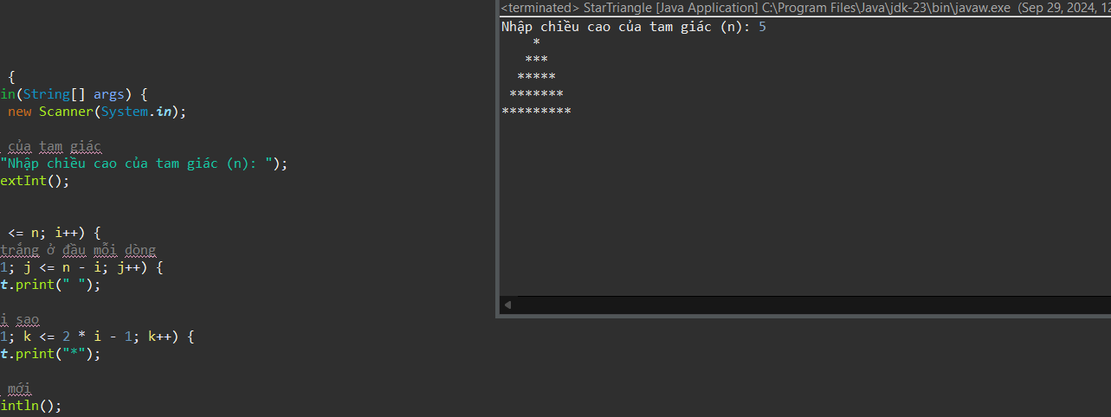
6_4:
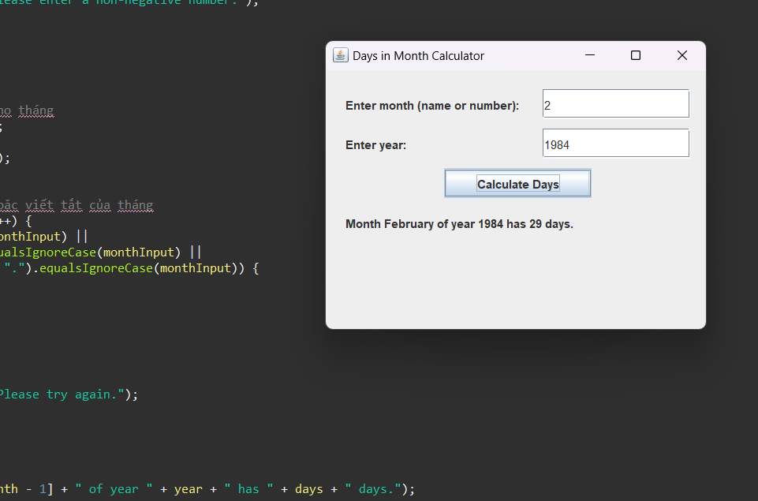
6_5:
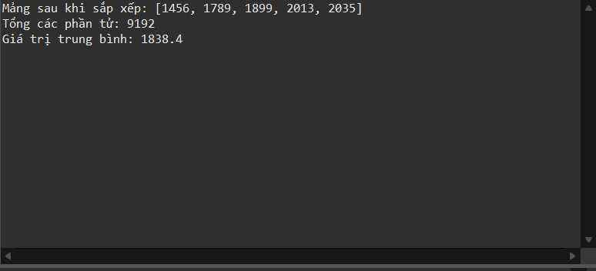
6_6:
